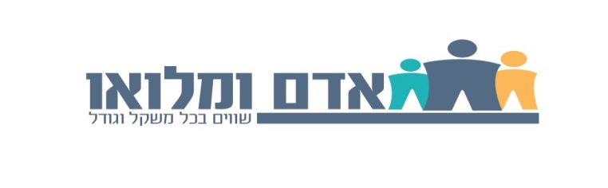
אפליה על רקע משקל בילדים
רקע - מדו"ח משרד הבריאות, שפורסם בנובמבר 2013 עולה כי יותר ממחצית האוכלוסייה בישראל היא עם עודף משקל או עם השמנה. בישראל 2016 להיות אדם עם עודף משקל/השמנה משמעו לאחוז באות קלון. להיות אשם, להיות כישלון. הגוף השמן נתפס כ"מקולקל" וככזה שיש לתקנו ואפשר לתקן אותו. מנתוני מחקר שערכנו ברשת עולה – כי כאשר אדם עם השמנה עובר ברחוב 85 אנשים מתוך מאה חושבים עליו דברים שליליים וכך גם מתייחסים אליו. הסטיגמה מופנמת בתוכו וכך הוא מתייחס לעצמו. השמנופוביה היא במובנים רבים ההומופוביה החדשה! מחקרים מראים שממדי האפליה על רקע משקל משתווים לאלו של אפליה על רקע גזע והם פולשים לכל תחומי החיים: ביחסים בין הורים לילדים, בין הצוות הרפואי, בתקשורת, בחנויות הבגדים, במתן שירותים, במקומות עבודה...

אפליה על רקע משקל בילדים - מנתונים שהתפרסמו במכון המחקר Rudd Institute (University of Connecticut) עולה, שאחת האפליות הקשות, קורית דווקא בבית, שאמור לגונן על הילד. ההורים, שבמובנים רבים, הם תוצר של מרדף הרזון מחד והשמנופוביה מאידך, שמתוך רצון אמיתי לגונן על הילדים - נמצאים פוגעים! אפליה על רקע משקל היא סוג של התעללות רגשית בילדים.

חברה, המקדשת את הרזון ומאיימת בפחד ההשמנה, תפגע קשות באפשרות ילדיה להתפתח למבוגרים בריאים בנפשם ובגופם!

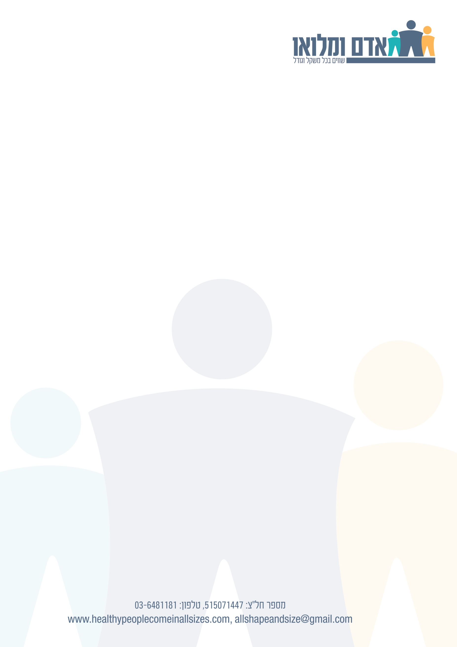
החזון של "אדם ומלואו - "אדם ומלואו" הוקם כדי למנוע אפליה על רקע משקל ולעודד את שמירתם של הערכים, המקיימים חברה פלורליסטית, המכבדת את האדם באשר הוא. הארגון הוקם כדי למנוע את התפשטות התופעה, לתמוך בכל מי שחש כי נשללו ממנו זכויותיו, ערכו וזהותו בגין אפליה זו וכדי לקדם את איכות החיים לכל האנשים בכל הצורות והגדלים .

פרטי התקשרות:
יו"ר הארגון – פרופ' זמיר הלפרן - 0524266604
מנכ"ל הארגון – איילת קלטר -0544707811
כתובת אתר - http://www.healthypeoplecomeinallsizes.com/
כתובת פייסבוק - https://www.facebook.com/israelallshapeandsize?fref=ts

